МИНОБРНАУКИ РОССИИ
Санкт-Петербургский государственный
электротехнический университет
«ЛЭТИ» им. В.И. Ульянова (Ленина)
Кафедра вычислительной техники

отчет
по лабораторной работе №7
по дисциплине «Web-программирование»
Тема: ОРГАНИЗАЦИЯ ПЕРЕДАЧИ ДАННЫХ
МЕЖДУ ЗАПРОСАМИ ПОЛЬЗОВАТЕЛЕЙ

Студент гр. 4314 |  | Петрук П.И.
Преподаватель |  | Павловский М.Г.

Санкт-Петербург
2026
Цель работы.
Знакомство с методами передачи информации между соединениями, открываемыми в рамках одного сеанса работы пользователя.
Файл index.jsp.
<%@ page contentType="text/html;charset=UTF-8" pageEncoding="UTF-8" %>
<html>
<head>
<title>Cookie Example</title>
</head>
<body>
<h2>Введите имя:</h2>
<%--
Форма отправляет POST-запрос на CookieServlet для сохранения имени в Cookie.
Поле username обязательно для заполнения (атрибут required).
--%>
<form action="${pageContext.request.contextPath}/CookieServlet" method="post">
<input type="text" name="username" required>
<input type="submit" value="Сохранить">
</form>
</body>
</html>

Файл CookieServlet.java.
package org.example.lab7;
import jakarta.servlet.annotation.WebServlet;
import jakarta.servlet.http.*;
import java.io.*;
/**
* Сервлет для работы с Cookie.
* Обрабатывает POST-запросы для сохранения имени пользователя в Cookie
* и GET-запросы для перенаправления на главную страницу.
*/
@WebServlet("/CookieServlet")
public class CookieServlet extends HttpServlet {
/**
* Обрабатывает GET-запросы.
* Перенаправляет пользователя на главную страницу с формой ввода имени.
*
* @param request HTTP-запрос
* @param response HTTP-ответ
* @throws IOException если произошла ошибка ввода/вывода
*/
@Override
protected void doGet(HttpServletRequest request, HttpServletResponse response)
throws IOException {
// Перенаправляем на главную страницу, где находится форма
response.sendRedirect(request.getContextPath() + "/");
}
/**
* Обрабатывает POST-запросы.
* Сохраняет имя пользователя из формы в Cookie и выводит подтверждение.
*
* @param request HTTP-запрос, содержащий параметр "username"
* @param response HTTP-ответ для отправки Cookie и HTML-страницы
* @throws IOException если произошла ошибка ввода/вывода
*/
@Override
protected void doPost(HttpServletRequest request, HttpServletResponse response)
throws IOException {
// Устанавливаем тип контента и кодировку для корректного отображения кириллицы
response.setContentType("text/html;charset=UTF-8");
// Получаем имя пользователя из параметров запроса
String name = request.getParameter("username");
// Создаём Cookie с именем пользователя
Cookie cookie = new Cookie("username", name);
// Устанавливаем время жизни Cookie - 1 час (3600 секунд)
cookie.setMaxAge(60 * 60);
// Добавляем Cookie в ответ
response.addCookie(cookie);
// Формируем HTML-страницу с подтверждением
PrintWriter out = response.getWriter();
out.println("<html><body>");
out.println("<h3>Имя сохранено в Cookie!</h3>");
out.println("<a href='ReadCookieServlet'>Перейти к чтению Cookie</a>");
out.println("</body></html>");
}
}

Файл ReadCookieServlet.java.
package org.example.lab7;
import jakarta.servlet.annotation.WebServlet;
import jakarta.servlet.http.*;
import java.io.*;
/**
* Сервлет для чтения Cookie.
* Извлекает имя пользователя из Cookie и отображает приветственное сообщение.
*/
@WebServlet("/ReadCookieServlet")
public class ReadCookieServlet extends HttpServlet {
/**
* Обрабатывает GET-запросы.
* Читает Cookie с именем пользователя и выводит приветствие.
*
* @param request HTTP-запрос, содержащий Cookie
* @param response HTTP-ответ для отправки HTML-страницы
* @throws IOException если произошла ошибка ввода/вывода
*/
@Override
protected void doGet(HttpServletRequest request, HttpServletResponse response)
throws IOException {
// Устанавливаем тип контента и кодировку для корректного отображения кириллицы
response.setContentType("text/html;charset=UTF-8");
PrintWriter out = response.getWriter();
// Получаем все Cookie из запроса
Cookie[] cookies = request.getCookies();
// Значение по умолчанию, если Cookie не найдена
String name = "неизвестно";
// Ищем Cookie с именем "username"
if (cookies != null) {
for (Cookie c : cookies) {
if (c.getName().equals("username")) {
name = c.getValue();
break; // Cookie найдена, выходим из цикла
}
}
}
// Формируем HTML-страницу с приветствием
out.println("<html><body>");
out.println("<h2>Привет, " + name + "!</h2>");
out.println("</body></html>");
}
}

Файл SessionServlet.java.
package org.example.lab7;
import jakarta.servlet.annotation.WebServlet;
import jakarta.servlet.http.*;
import java.io.*;
/**
* Сервлет для работы с сессиями.
* Подсчитывает количество обращений к странице в рамках одной сессии пользователя.
*/
@WebServlet ("/SessionServlet")
public class SessionServlet extends HttpServlet {
/**
* Обрабатывает GET-запросы.
* Увеличивает счётчик обращений к странице и сохраняет его в сессии.
*
* @param request HTTP-запрос
* @param response HTTP-ответ для отправки HTML-страницы
* @throws IOException если произошла ошибка ввода/вывода
*/
@Override
protected void doGet(HttpServletRequest request, HttpServletResponse response)
throws IOException {
// Устанавливаем тип контента и кодировку для корректного отображения кириллицы
response.setContentType("text/html;charset=UTF-8");
// Получаем или создаём сессию пользователя
HttpSession session = request.getSession();
// Получаем текущее значение счётчика из сессии
Integer counter = (Integer) session.getAttribute("counter");
// Если счётчик не существует (первое обращение), устанавливаем его в 1
// Иначе увеличиваем на 1
if (counter == null) {
counter = 1;
} else {
counter++;
}
// Сохраняем обновлённое значение счётчика в сессии
session.setAttribute("counter", counter);
// Формируем HTML-страницу с информацией о количестве обращений
PrintWriter out = response.getWriter();
out.println("<html><body>");
out.println("<h3>Количество обращений к странице: " + counter + "</h3>");
out.println("</body></html>");
}
}

Скриншоты, иллюстрирующие работу приложения
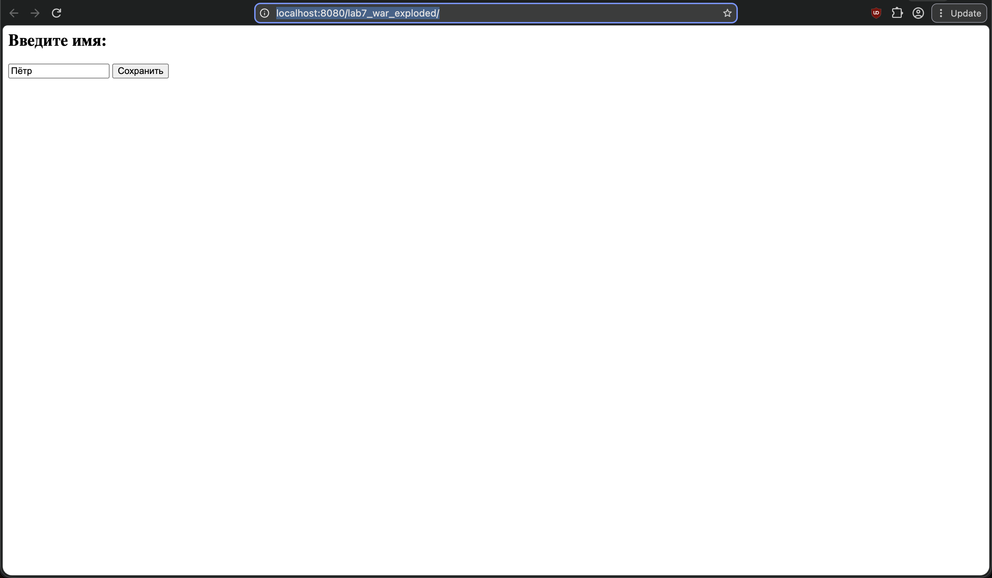
Рис. 1. Главная страница приложения (index.jsp) с формой для ввода имени пользователя
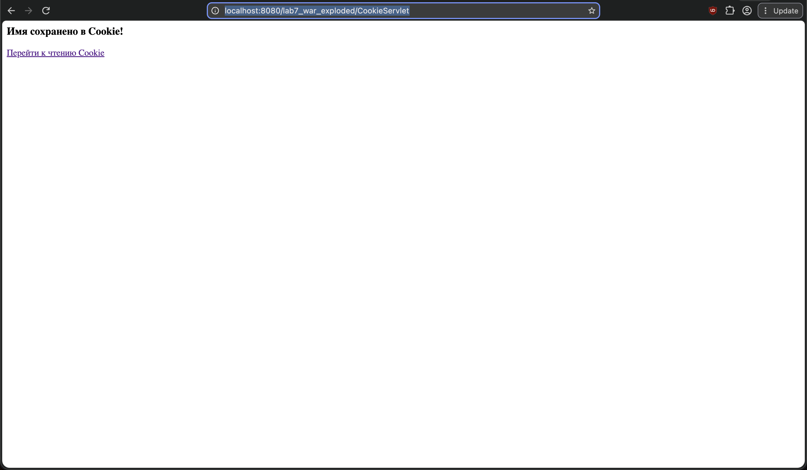
Рис. 2. Страница подтверждения успешного сохранения имени в Cookie (CookieServlet)
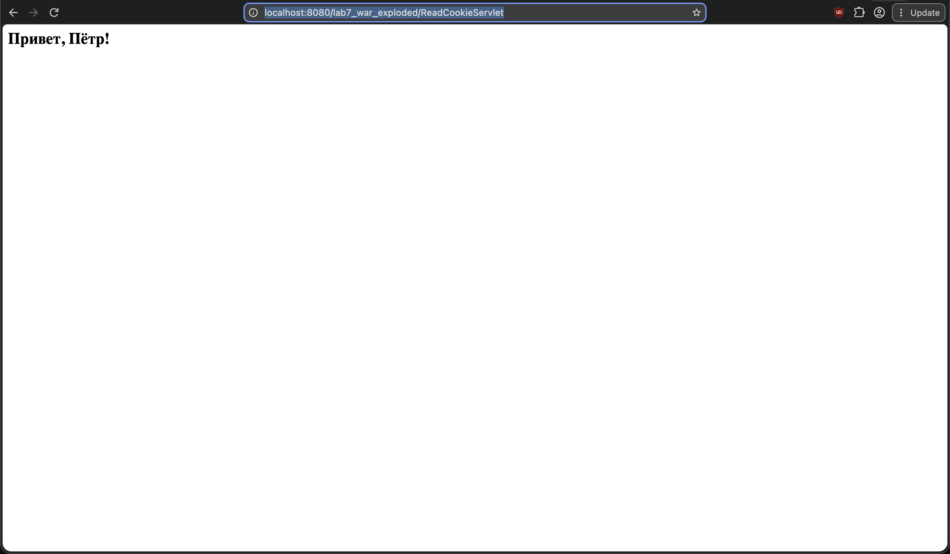
Рис. 3. Страница приветствия с отображением имени, извлечённого из Cookie (ReadCookieServlet)
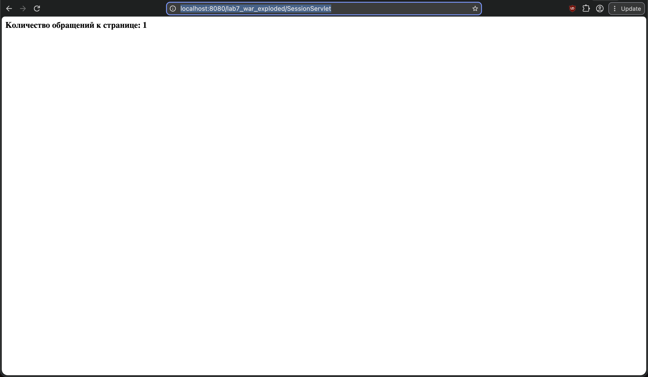
Рис. 4. Страница с отображением счётчика обращений к странице в рамках сессии (SessionServlet)

Выводы.
В результате выполнения лабораторной работы №7 были изучены и реализованы методы передачи данных между запросами пользователей:
– через Cookie, сохраняемые в браузере;
– через HttpSession, поддерживаемую сервером.
Оба метода позволяют сохранять состояние взаимодействия между клиентом и сервером при работе Web-приложения.

